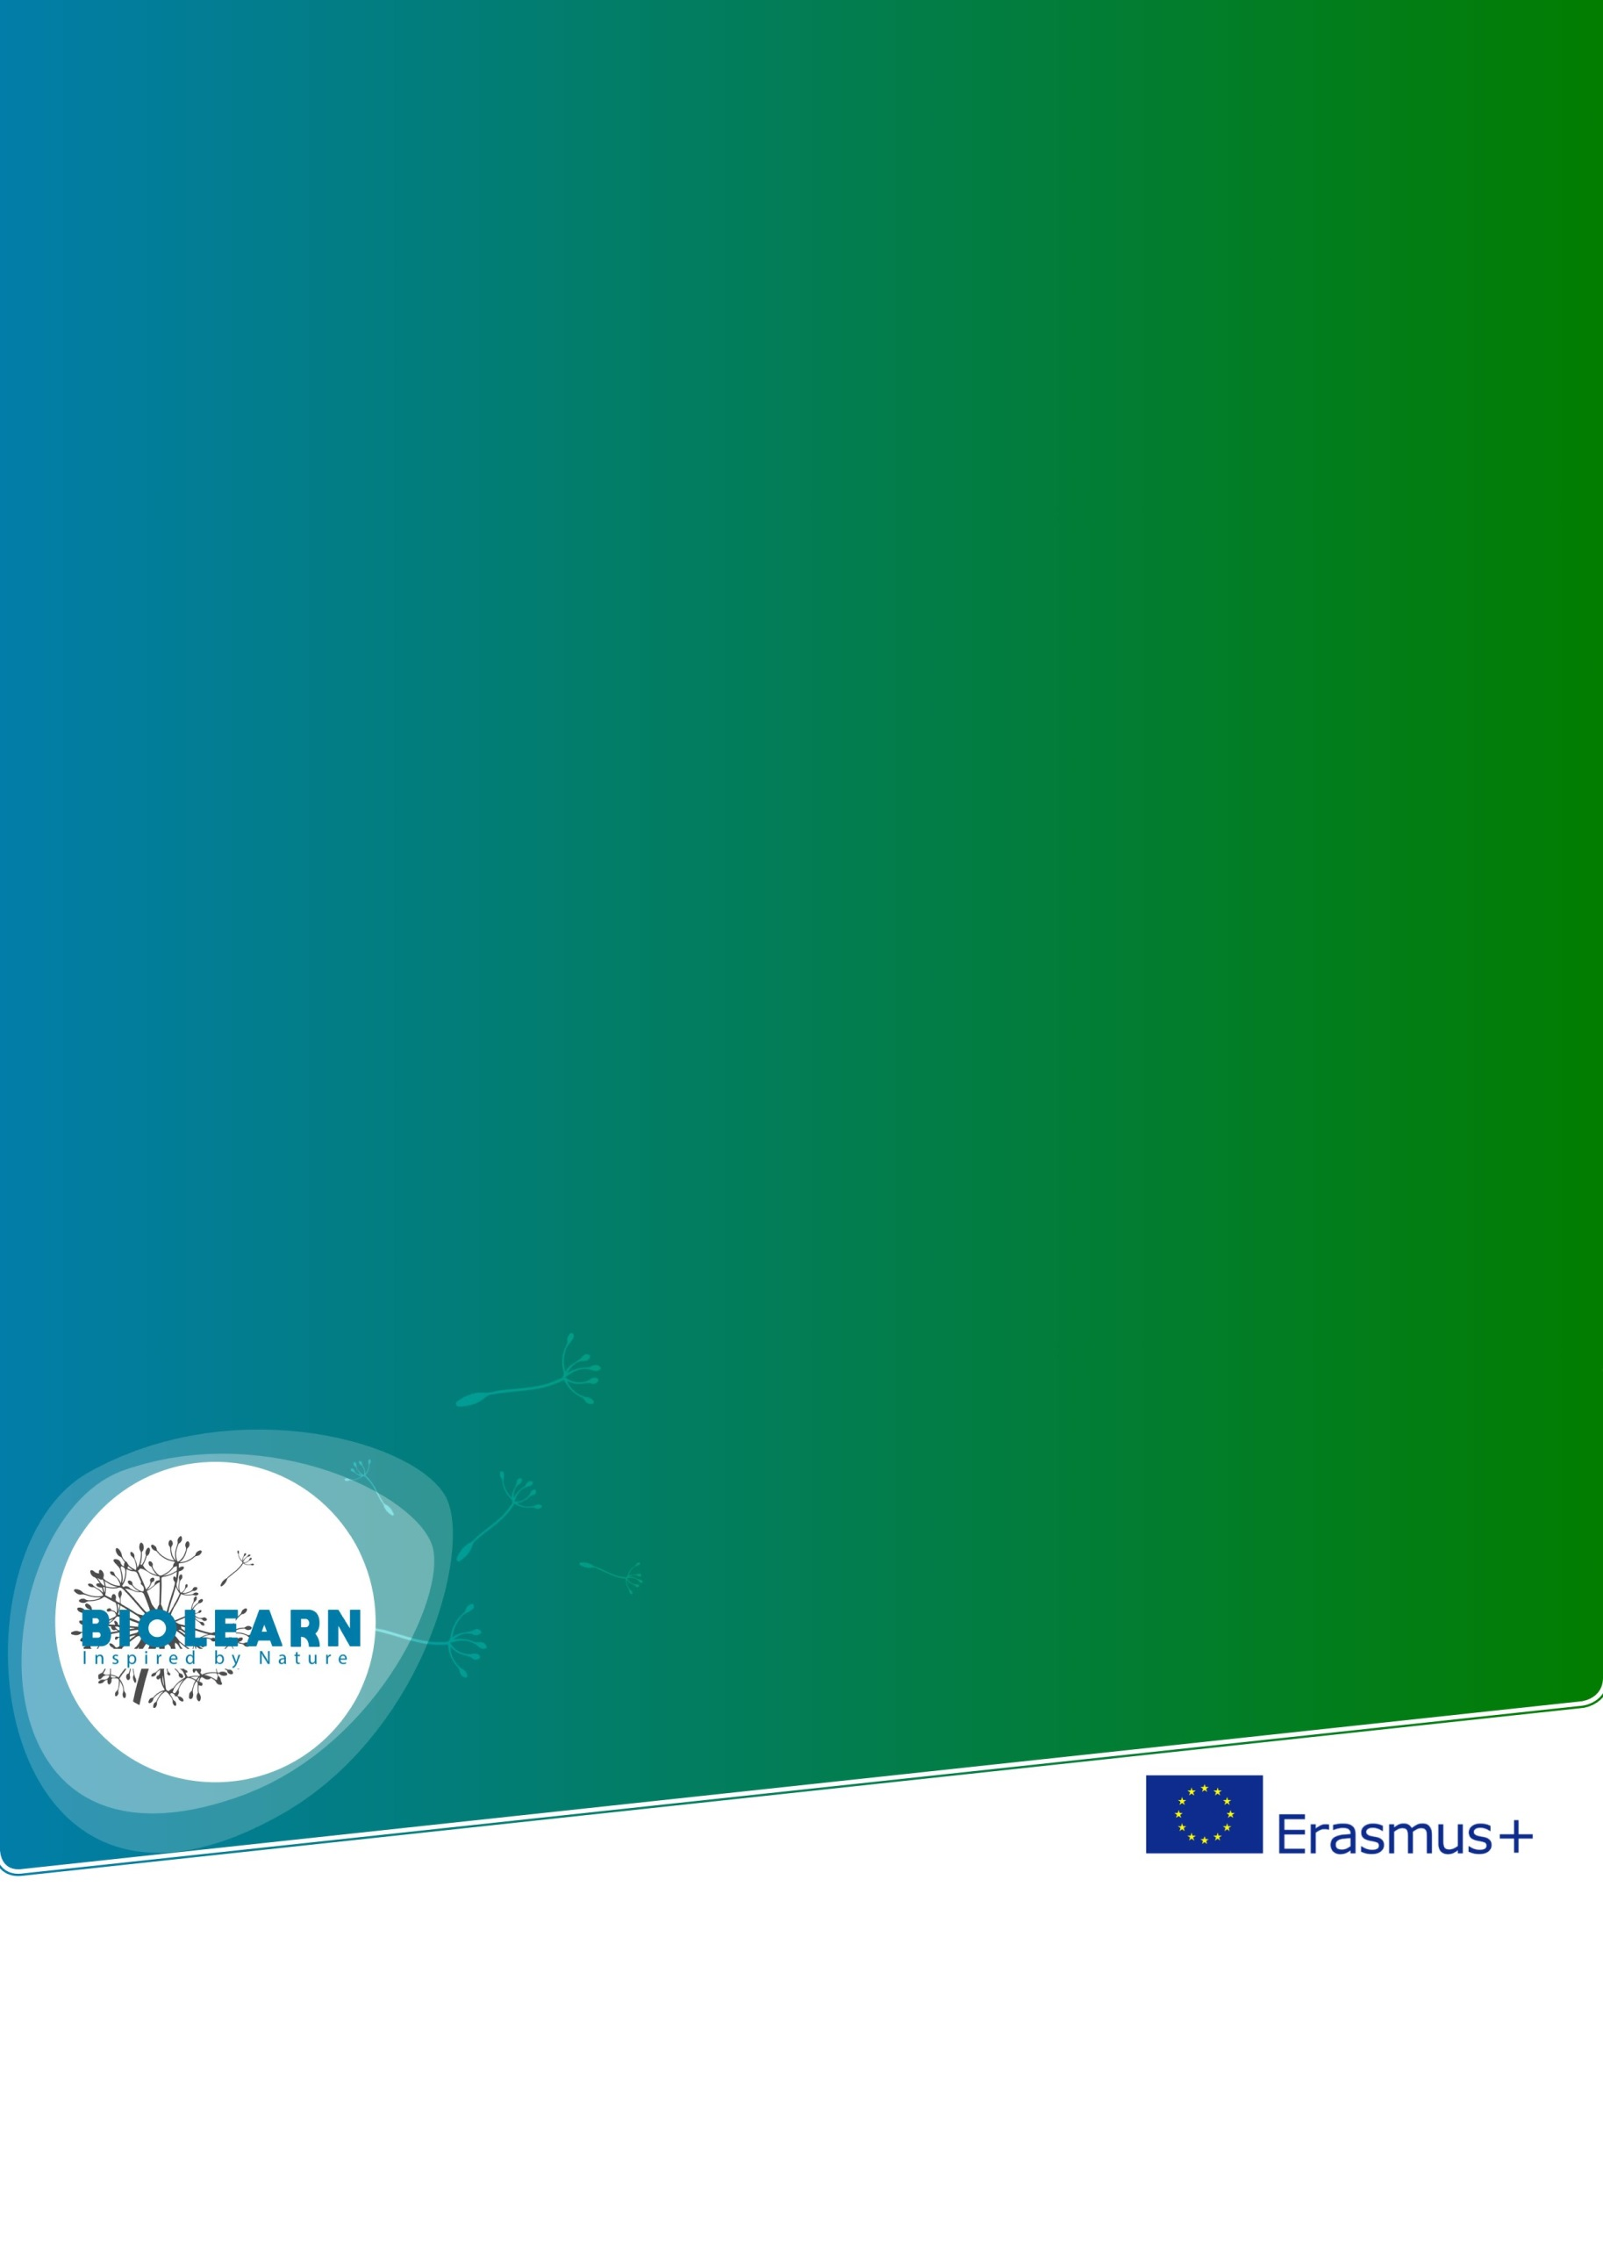

Projekt BioLearn

Biomimikry vo vzdelávaní
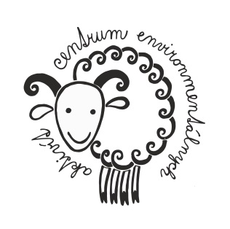

Obsah
1 Úvod ........................................................................................................................................................ 3
2 Biomimikry – čo je to? ............................................................................................................................. 5
Prírodou inšpirované inovácie v kontexte ............................................................................................... 6
Biomimikry prístup 7
Deväť princípov biomimikry 8
3 Biomimikry vo vzdelávaní 10
Ako sa dá BioLearn začleniť do vyučovania? 10
Benefity biomimikry vo vzdelávaní 10
Príprava pre 21. storočie 11
STE(A)M vzdelávanie 12
4 Praktický prístup 14
Ako aplikovať biomimikry vo výučbe? 14
Nástroje 14
Použitie vo výučbe 15
5 Kľúčové pojmy biomimikry 17
Funkcia 17
Stratégia 17
Analogické myslenie 19
6 Predstavujeme moduly BioLearn 20
Úvodné moduly 20
Ďalšie moduly 22
STE(A)M prepojenia s modulmi BioLearn 24
7 Organizácia seminára pre učiteľov 27
Rozvrh seminára 27
Plán lekcií 28
8 BioLearn – Vyhodnotenie seminára 29

ÚVOD

Cieľom projektu BioLearn je propagovať integráciu biomimikry vo formálnom a neformálnom vzdelávaní pre vekovú skupinu 12-16 rokov. Za týmto účelom partnerské krajiny vytvorili 22 modulov v 5-tich jazykoch, ktoré sú na webovej stránke projektu (https://biolearn.eu/ ).
Táto príručka je vyvinutá špeciálne pre školiteľov a pomôže im uskutočniť efektívny tréning učiteľov, s cieľom predstaviť biomimikry ako také, metodiku BioLearn, ako aj prácu so samotnými modulmi. Príručka pomôže každému, kto chce získať predstavu, ako pracovať s konceptom biomimikry vo výučbe.
Ako môže príroda inšpirovať?
Život na Zemi sa vyvinul počas 3,8 miliárd rokov do udržateľného modelu. Príroda efektívne recykluje odpad, používa obnoviteľnú energiu zo Slnka, je pružná pri náhlych zmenách, časom sa dokáže adaptovať na nové podmienky a sama sa reguluje skrz cyklickú spätnú väzbu. Čo ak by sme mohli použiť funkčné princípy z prírody na to, aby sme prehodnotili, ako žijeme ako ľudstvo? Prekvitať bez poškodzovania prírodných ekosystémov, na ktorých závisí naše prežitie? To je podstatou biomimikry – učenia sa od prírody.
Prírodou inšpirované učenie nás vezme na cestu objavovania princípov, ktoré vytvárajú z prírody vzor pre udržateľnosť. Ponúka príležitosť skúmať, ako môžu tieto princípy pomôcť riešiť niektoré z najväčších problémov, ktorým ľudstvo v súčasnosti čelí; napríklad klimatickú zmenu, množstvo odpadu a znečistenie. Na záver povzbudzuje žiakov, aby aplikovali nové znalosti na vytvorenie reálnych riešení, ktoré fungujú.
Predmety – ako sa dá biomimikry začleniť do vyučovania?
Vzdelávací koncept STE[A]M (dôraz na prírodné vedy, techniku, umenie a matematiku) ponúka ideálnu bázu pre implementáciu biomimikry – učenia sa od prírody. Biológia nás napríklad učí o cykle živín v lesoch a môže nám pomôcť vidieť, ako môžu technické zložky cirkulovať v produktovom dizajne. Fyzika demonštruje využitie síl na redukciu použitej energie. Technika môže použiť prírodnú vedu na budovanie nových produktov, procesov a systémov, ktoré elegantne zrkadlia prírodnú udržateľnosť.
Viac o tejto téme: STE(A)M vzdelávanie na s. 11.
Biomimikry: čo to znamená?
Existuje viacero pojmov, ktoré popisujú alebo súvisia s učením sa od prírody/s inováciami inšpirovanými prírodou.
Viac info v Slovníku (Glossary) na https://biolearn.eu/
- Bio-inšpirované
- Vychádzajúce z biologického základu
- Učenie sa od prírody
- Bionika
- Biomimetika

Kedykoľvek sa prechádzame prírodou, môžeme pozorovať, ako funguje. Ak sa pozrieme bližšie, vidíme, že tie isté princípy sa opakujú znova a znova; sú to základné princípy fungovania, ktoré umožňujú prírode byť udržateľnou. Toto nazývame učenie inšpirované prírodou.
Žiaci vďaka konceptu biomimikry zistia, že príroda je učiteľom, ponúkajúcim nápady, ktoré môžu byť inšpiráciou pre budovy či materiály, ktoré nezaťažujú prírodu. Učenie založené na otázke „Ako to robí príroda?“ sa dá využiť na podporu inšpirácie a stimulácie túžby po poznaní.
Pozadie
V neskorých 90-tych rokoch sa v USA objavil revolučný koncept biomimikry, predstavený vedkyňou, spisovateľkou a inovatívnou mysliteľkou Janine Benyus. Vo svojej knihe “Biomimikry” sformulovala víziu budúcnosti, podľa ktorej bude pre ľudstvo lepšie, ak pri riešení problémov dokáže napodobňovať prírodu, ktorá v procese 3,8 miliár rokov evolúcie vyriešila každý problém (ako stavať, ako robiť svetlo, ako zahrievať, ako chladiť, ako viesť vodu, ako byť zdravý, ako komunikovať...). Táto myšlienka sa ukázala ako transformačná a koncept biomimikry má na celom svete nielen čoraz viac stúpencov, ale je zhmotnený do viacerých inovatívnych riešení v oblasti materiálov, bývania, zdravotnej starostlivosti a mnohých ďalších.

Benyus v knihe (Biomimikry- Inovácia inšpirovaná prírodou) uvádza deväť princípov, ktoré riadia a určujú, ako príroda funguje.
- Príroda funguje zo slnečného svetla
- Príroda používa len energiu, ktorú potrebuje
- Príroda prispôsobuje formu funkcií
- Príroda všetko recykluje
- Príroda odmeňuje spoluprácu
- Príroda sa spolieha na rozmanitosť
- Príroda vyžaduje miestne odborné znalosti
- Príroda vyžaduje rovnováhu
- Príroda využíva silu obmedzení

Viac o 9-tich princípoch si prečítate na strane 7.

Piliere projektu (BioLearn)
Projekt BioLearn pomáha mladým ľuďom, aby premýšľali o tom, v akej podobe budúcnosti by radi žili. Ako môžu k takej budúcnosti prispieť? BioLearn povzbudzuje žiakov, aby premenili svoje nápady o lepšom svete do reality. BioLearn konfrontuje tradičné predstavy o tom, ako sa vyrábajú veci a ako sú riadené celé ekonomiky. BioLearn je o prehodnotení budúcnosti na budúcnosť, ktorá sa už začína diať, pretože mnohé spoločnosti už sú fascinované prírodou a sú dostatočne inovatívne, aby vytvorili dizajn ňou inšpirovaný.

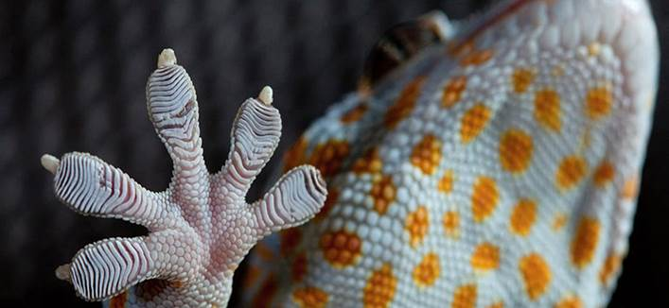

O Biomimikry

Biomimikry (z gréckych slov ‘bios’- život, a ‘mimesis’- imitovať ) je inovatívny prístup, ktorý stavia na predpoklade, že v prírode nájdeme inšpirácie pre udržateľný dizajn na úrovni produktu, procesu alebo systému. Dôležitou súčasťou prístupu sú aj etické princípy.
Tento interdisciplinárny prístup prepája prírodu, biológiu, dizajn a technológiu. Biomimikry má obrovský potenciál vo všetkých oblastiach ľudskej spoločnosti, ako aj vo vzdelávaní.
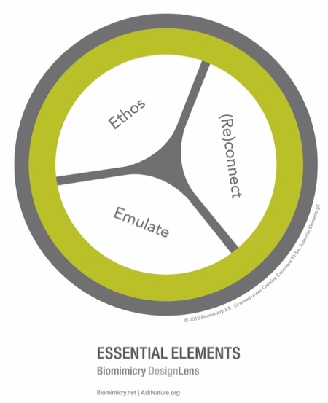
Biomimikry obsahuje tri základné prvky: Étos, (Znovu)spojenie a Napodobenie.
Étos predstavuje etické zámery a vysvetľuje základnú filozofiu, prečo a na aké účely by sa malo biomimikry používať. Étos reprezentuje náš rešpekt, zodpovednosť a vďačnosť voči iným druhom a planéte Zem, nášmu domovu.
Prvok (znovu)spojenia prináša porozumenie toho, že my ľudia sme zároveň prírodou. Podľa Benyus sú v súčasnosti ľudstvo a príroda často vnímané ako oddelené časti. Účelom biomimikry je tieto časti znovu spojiť. (Znovu)spojenie je postup a myslenie, ktoré skúma a prehlbuje tento vzťah medzi ľuďmi a zvyškom prírody.
Prvok napodobenia vyberá z biomimikry to najlepšie: je o hľadaní udržateľných riešení pomocou porozumenia princípom, vzorom, stratégiám a funkciám z prírody.
Obrázok 1: Základné prvky biomimikry (asknature.org)

Inštitút biomimikry zabezpečil niekoľko nástrojov pre dizajnérov nazvaných Biomimikry Dizajnová lupa (Biomimicry DesignLens). Biomimikry sa dá použiť na troch rôznych úrovniach; na navrhovanie produktov, procesov alebo celých systémov. Napríklad; učiť sa od javorových semienok a vtákov rybárikov ako nasmerovať prichádzajúci vietor a vyriešiť tak zásadný únik vzduchu (produkt). Učiť sa od koralov ako vytvárať farebné látky (proces). Alebo učiť sa z prérií ako pestovať potravu odolnými spôsobmi (systém).

Prírodou inšpirované inovácie v kontexte
Odkedy ľudia začali loviť, učili sme sa od prírody (zamyslite sa nad tvarom kopije - imituje vtáčí zobák). Leonardo da Vinci strávil veľa času pozorovaním toho, ako príroda funguje a vytváral obdivuhodné vynálezy založené na získaných inšpiráciách. Pozoroval napríklad, ako vtáci používajú svoje krídla na vzlietnutie a bol zvedavý, či by sme vedeli spraviť to isté, i keď sa mu lietadlo nepodarilo vyrobiť, ale jeho pokračovateľom už áno.

Značný počet firiem z rôznych oblastí už s úspechom realizuje inovácie produktov a služieb na základe inšpirácií z prírody. Príklady nájdeme v širokom spektre od technológií (napr. využitie nervových prepojení firmami Google a Apple, t. j. prírodou inšpirovaná technológia umelej inteligencie), medicíny (napr. imunoterapia - lekársky zákrok inšpirovaný prírodou), cez infraštruktúru, transport, výrobu a ďalšie. Prírodou inšpirovaná inovácia sa stáva celosvetovou hlavnou hnacou silou ekonomického rastu. Podľa jednej štúdie vyprodukujú možnosti zamestnania súvisiace s touto inováciou viac ako 1,5 milióna pracovných miest len v USA.

Hľadanie inovatívnych nápadov v prírodnom svete je súčasťou výskumu a vývoja aj v Airbuse. Airbus skúma žraločiu kožu ako model pre zníženie odporu na lietadlách pomocou použitia mikroštruktúry na ich povrchu. Albatrosy slúžili ako vzor pre vylepšenie dizajnu krídel. Manažér inovácií v letovej fyzike, Lee-Ann Ramcherita, vysvetľuje, že “porozumenie toho, ako hmyz, vtáky alebo netopiere detekujú a reagujú na fluktuácie v okolitom vzduchu, nám môžu pomôcť identifikovať potenciál na použitie v našich lietadlách.” Priemysel sa stále viac pozerá do prírody kvôli inovatívnym riešeniam a hľadá zamestnancov, ktorí im ukážu cestu. Ako uviedol Steve Jobs v interview krátko pred jeho smrťou: “Myslím, že najväčšie inovácie 21. storočia budú v oblasti prieniku biológie a technológie.“

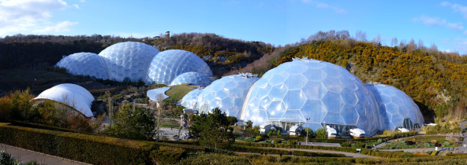

Biomimikry prístup
Existujú dve možnosti, ako uplatniť prístup biomimikry.
Môžeme buď začať biologickým hľadiskom alebo technickou či sociálnou výzvou. Prvá (od biológie k výzve) začína organizmom, ekosystémom alebo prírodným fenoménom. Pri pozorovaní prírodného objektu (napr. stromu) si dizajnér alebo inžinier kladie otázku: “Čo sa môžeme naučiť od stromu z hľadiska usporiadania jeho listov na konároch?”
Druhá možnosť (od výzvy k biológii) začína danou výzvou. To môže byť napríklad “ochladenie prostredia v mestskom prostredí počas leta”.
Od biológie k dizajnu | Od výzvy k biológií
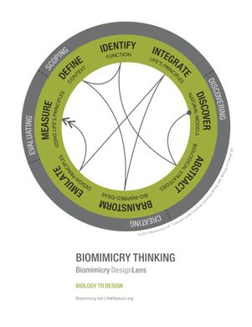  Obrázok 2: Myslenie od biológie k dizajnu | 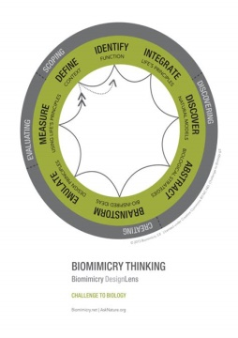  Obrázok 3: Myslenie od výzvy k biológií
https://biomimicry.net/the-buzz/resources/designlens-biomimicry-thinking/
Pozrite sa na strom – aké znaky môžete objaviť a čo by sme sa mohli naučiť od tohto stromu alebo od stromov všeobecne? |  | Klimatická zmena znamená obrovskú výzvu a môže byž zaujímavé získať z prírody nejakú inšpiráciu pre jej riešenie.
Ako je možné, že pod stromom je chladnejšie ako na neďalekej ceste? |  | Zníženie emisií CO₂ vo vzdušnej doprave/lietadlách.
Čo sa môžeme od stromu naučiť ohľadne ochladzovania okolia? |  | Ako príroda lieta na dlhé vzdialenosti bez toho, aby spotrebovala veľa energie?
Vyparovanie vody a tvorba tieňa prispievajú v ochladzovaniu okolitého prostredia. |  | Pozrite sa na semená stromov a iných rastlín, a na vtákov, ktorí lietajú na dlhé vzdialenosti, napr. albatrosy.
Ako môžeme tento princíp použiť na mestských budovách? |  | Použitie špecifickej formy (krídla albatrosa, semienko javora) a špecifických materiálov (porézne, ľahké).
Vytvorenie plochých vodných nádrží na strechách vysokých budov, ktoré sa naplnia počas dažďov a začnú odparovať vodu pri určitej teplote. |  | Vytvorenie krídel lietadla z ľahkých materiálov v kombinácií so štruktúrou/tvarom, ktorý používa princíp zdvihu.

Deväť princípov biomimikry
Od prírody sa môžeme učiť štúdiom adaptácie špecifických organizmov (napríklad zobáku rybárika). Môžeme sa tiež učiť z princípov fungujúcich naprieč prírodou, ktorými sa riadia skoro všetky organizmy. Janine Benyus predstavila v jej knihe deväť princípov; tieto sa používajú ako inšpirácia pre naše návrhy aj ako hodnotiace kritériá. Keď vyhodnocujeme naše nápady z hľadiska deviatich princípov, zistíme, ako veľmi sa blížime k udržateľnosti a čo môžeme vylepšiť.
1.Príroda funguje zo slnečného svetla
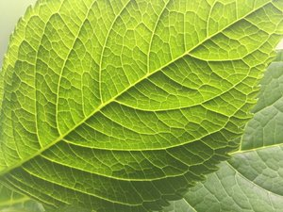
Príroda využíva slnečné svetlo ako hlavný zdroj energie. Organizmy používajú teplo a UV žiarenie z tohto nevyčerpateľného zdroja. Príroda je poháňaná slnečným svetlom. Zvieratá síce nevedia premeniť slnečnú energiu na využiteľnú chemickú energiu, ale spoliehajú sa na rastliny, aby pomocou fotosyntézy vykonali túto prácu za ne. Potom konzumujú tieto rastliny (bylinožravce) alebo iné zvieratá, ktoré sa živia rastlinami (mäsožravce). V každom prípade (okrem niektorých rias v hĺbke oceánov) je však prvotným zdrojom energie Slnko.

2. Príroda používa len energiu, ktorú potrebuje

Príroda s energiou, ktorú získava najmä zo Slnka, narába efektívne. Plytvanie nie je možné. Ak by napríklad medveď pri zimnom spánku spálil príliš veľa energie, nemal by neskôr dostatok sily na zaobstaranie potravy či na starostlivosť o mláďatá. Preto medvede jedia na jeseň “do zásoby”, ale berú si len toľko, koľko potrebujú na prežitie zimy. Levy zjedia iba časť svojej koristi, ale po nich využijú energiu z ulovenej zveri ďalšie organizmy - hyeny, supy, hmyz, mikroorganizmy...

3.Príroda prispôsobuje formu funkcii
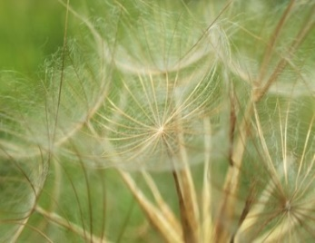
Strom je zakorenený v zemi, aby mohol z pôdy čerpať vodu a živiny; rozprestiera konáre a listy doširoka, aby zväčšil plochu na prijatie slnečného svetla, ktoré potrebuje na výrobu energie a rast. Semená sú ľahké a niektoré sú dokonca vybavené určitým druhom padáčika, aby sa mohli vznášať vo vzduchu. Príroda vytvára dizajn pre funkciu, ktorej má slúžiť.

4.Príroda všetko recykluje
V prírode neexistuje odpad. Keď zvieratá a rastliny uhynú, hmyz, huby a mikroorganizmy rozložia ich zvyšky na jednoduchšie prvky. Niektoré prvky skonzumujú, iné vrátia do pôdy, z ktorej môžu opäť vyrásť rastliny. To platí v lokálnych ekosystémoch aj na celej planéte.

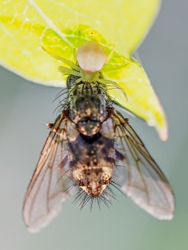
5.Príroda odmeňuje spoluprácu
V prírode vidíme súťaživosť, ale len ak sa jej nedá vyhnúť: vo všeobecnosti stojí príliš veľa energie. Na druhej strane, máločo v prírode existuje izolovane. Rôzne organizmy si vyvinuli vzájomne prospešné vzťahy. Včely sa spoliehajú na kvitnúce rastliny ako na zdroj obživy, a rastliny sa spoliehajú na včely, že ich opelia a pomôžu im rozmnožovať sa. Podobne „spolupracujú“ napríklad aj mravce a vošky alebo huby a rastliny.

6.Príroda sa spolieha na rozmanitosť
Rôznorodosť je jednou z najlepších poistiek prírody. Keď jeden zdroj potravy nie je dostupný, dajú sa nájsť iné. Rastliny používajú odlišné stratégie na šírenie semien alebo ochranu pred predátormi. Vieme, že druhy s obmedzenou genetickou rozmanitosťou sa ťažšie prispôsobujú zmenám prostredia, a že ekosystémy s bohatou biodiverzitou sú viac stabilné.

7.Príroda vyžaduje miestne odborné znalosti
Príroda nachádza lokálne riešenia. Vysporadúva sa s problémami prostredníctvom zdrojov, ktoré sú dostupné v okolí. Určité druhy prospievajú v špecifických podmienkach; dôležité sú miestne a regionálne vzorce počasia, ako aj pôda, kvalita vzduchu a teplota vody. Vzájomné vzťahy sa utvárajú v rámci lokality a používajú sa miestne zdroje.

8.Príroda vyžaduje rovnováhu
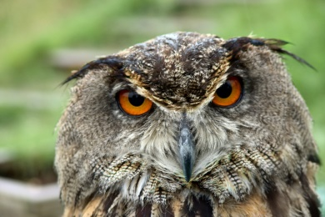
Ekosystémy sa snažia udržať rovnováhu. Viac myší? Potom uvidíme, že sa začne objavovať viac sov, ktoré sa budú kŕmiť myšami a udržovať ich populáciu v rovnováhe. Lesné požiare sú dobrým príkladom prírodného fenoménu, ktorý obnovuje a občerstvuje, znižuje nadmerný rast a umožňuje regeneráciu. Každý prírodný systém má bod zvratu, únosnú kapacitu nerovnováhy, ktorá spustí zmenu na iný stav.

9.Príroda využíva silu obmedzení
Existuje veľa prirodzene stanovených limitov pre druhy a ekosystémy. Populácia môže rásť len dovtedy, kým existuje dostatok zdrojov (potrava, voda, územie) a priazeň iných faktorov (klíma, hustota a zdravie populácie...). Ak by to tak nebolo, populácie by rástli bez akejkoľvek kontroly.

Princípy biomimikry od Janine Benyus nám ukazujú, že existuje nekonečné množstvo vecí, ktoré sa môžeme naučiť, ak si všímame naše okolie.

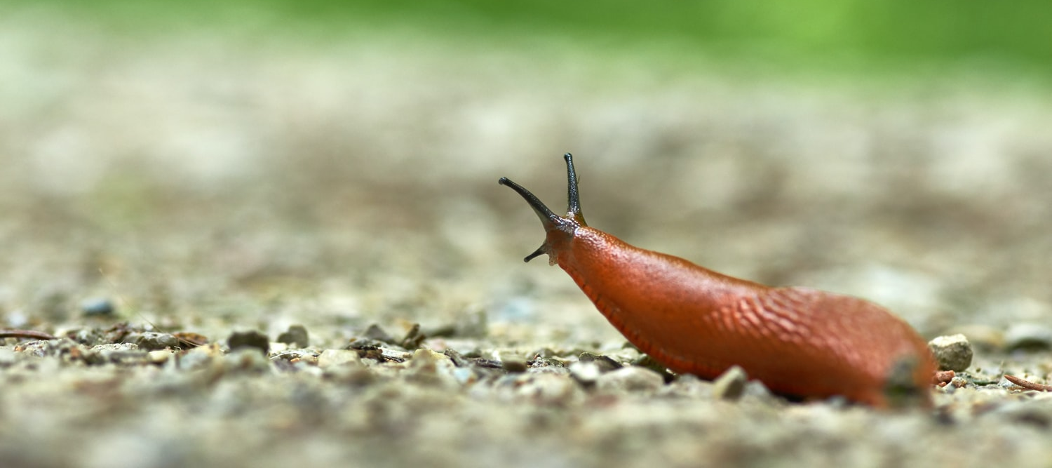

Biomimikry vo vzdelávaní

Ako sa dá BioLearn začleniť do vyučovania?
Myšlienka učenia sa od prírody (nie o prírode) je fascinujúca. Žiakov pozýva stať sa pozorovateľmi prírodného sveta a otvára dvere do sveta vedy a inovatívnych riešení, ktoré nás približujú späť k prírode.
Tri dôvody, prečo zavádzať prírodou inšpirované učenie:
- Nevyžaduje pridanie nového obsahu do školských osnov, len dívať sa na prírodu inými očami.
- Prostredníctvom neho sa dá predstaviť množstvo akademických myšlienok a predmetov.
- Tieto myšlienky a predmety sa skúmajú v prepojení s pútavým kontextom prírodného sveta.

Obohatenie školských predmetov o biomimikry znamená, že žiaci sa oveľa viac začnú zaujímať o svet okolo seba, narastá záujem o vytváranie pozitívnej zmeny v nich samých a v spoločnosti, ako aj o ďalšie vzdelávanie a výber profesie, ktoré im v tom pomôžu.

Prírodou inšpirované vzdelávanie má potenciál vytvárať záujem a entuziazmus v učiteľoch aj v žiakoch, čím revitalizuje ich energiu a učebnú prax. Učitelia reagujú veľmi podobne ako žiaci pri obohatení podstaty predmetu o prírodou inšpirovaný prístup. Roky práce s učiteľmi prostredníctvom seminárov a profesionálneho rozvoja tento fakt jednoznačne potvrdili.

“Cítim, že táto hodina mi dala ohromujúci zážitok v rámci profesionálneho rozvoja!
Akoby sa vnútri mňa sa spustilo tsunami, a prajem si zdieľať so študentami všetko, čo som sa naučila.”
Lillian Ortiz, IC Community School, Oakland, Kalifornia

Benefity biomimikry vo vzdelávaní
Biomimikry poskytuje v oblasti vzdelávania množstvo benefitov. Môže slúžiť mladým ľuďom ako nový spôsob nazerania a ocenenia prírodného sveta. Príroda nie je len niečo, o čom sa učíme napríklad na hodine biológie, ale je aj zdrojom múdrosti – môžeme sa od nej učiť.
Biomimikry môže byť presvedčivou metódou ako prezentovať žiakom predmety zo skupiny STE(A)M. Ľudia sa pokúšali využívať múdrosť prírody už oddávna. Dnes v tomto zvyku pokračujeme; učitelia to môžu využiť a zapojiť žiakov do biológie prostredníctvom aktívnych výukových metód. Môžu tiež použiť príklady z biomimikry, ktoré sa zároveň zaoberajú prírodovednými, technickými, technologickými a matematickými témami.
Ďalej sa dá biomimikry použiť na vytvorenie interdisciplinárnej platformy, ktorá spája študentov medzi sebou a s prírodným svetom mimo klasického priestoru triedy.
Biomimikry zlepšuje u študentov kreativitu a schopnosť riešiť problémy prostredníctvom navrhovania a iných projektovo založených aktivít. Robert Fisher skúmal, ako schopnosti myslenia ovplyvňujú učenie. Hľadal spôsoby ako pomôcť študentom vyvinúť predstavivosť, kritické a kreatívne nastavenie mysle. Fisher verí, že vylepšením mysliacich schopností môžu študenti nájsť v učení väčší zmysel. Použitie biomimikry vo vzdelávaní sa dotýka tejto témy, pretože učí študentov myslieť kriticky; napríklad, prečo sa určité vzory ako bodky a línie vyskytujú v prírode. Výskum Mahgouda, Alawada (2014) ukazuje, že výuka biomimikry má dlhotrvajúci efekt, ktorý zahŕňa rozvoj zručností ako je sebareflexia a kritické a kreatívne myslenie. Tiež ukazuje, že biomimikry môže pozitívne ovplyvniť schopnosti myslenia a rozhodovania pri tvorbe dizajnu.
Na záver sa dá biomimikry využiť na vytvorenie lepšieho učebného prostredia v triede. Jedným z kľúčových prvkov biomimikry je znovuspojenie s prírodou. Väčšina tried neposkytuje veľa slnečného svetla, aj keď bolo dokázané, že slnečný jas môže zvýšiť produktivitu študentov. Použitím prírody ako príkladu môže byť usporiadanie triedy zmenené tak, aby v nej bolo viac prirodzeného svetla.

Príprava pre 21. storočie
Študenti potrebujú byť pripravení na problémy budúcnosti. Spoločnosť prešla v posledných desaťročiach obrovskými zmenami s najrýchlejšie sa meniacou technológiou a ekonomikou. Študenti musia byť pripravení na prispôsobenie sa zmenám 21. storočia. A tie vyžadujú určitý súbor schopností, ako navrhujú pedagógovia, lídri v biznise, akademici a vládne agentúry. Toto sú zručnosti, ktoré sa označujú ako zručnosti 21. storočia:
Vzdelávacie a inovatívne zručnosti:
  - Kreativita
  - Inovácia
  - Komunikácia & spolupráca
  - Riešenie problémov
  - Kritické myslenie
- Schopnosti digitálnej gramotnosti:
  - Informačná gramotnosť
  - Mediálna gramotnosť
  - Informačné a komunikačné technológie (ICT)
- Profesijné a životné zručnosti:
  - Flexibilita a schopnosť prispôsobiť sa
  - Samoregulácia
  - Sociálna a kultúrna interakcia
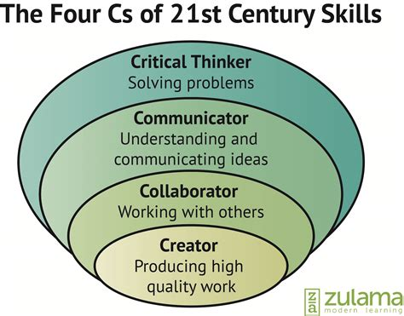
  - Produktivita
Tieto zručnosti sa odlišujú od tých akademických, pretože nie sú primárne založené priamo na vedomostiach, ale viac na procese získavania týchto vedomostí. Označujú sa aj ako “mäkké zručnosti” alebo “aplikované zručnosti”.
Biomimikry má jednoznačne veľký potenciál podnietiť študentov pracovať na týchto “mäkkých zručnostiach.” Najmä kreativita je podľa učiteľov a expertov v biomimikry najviac potrebná.

Obrázok 4: Model 4c, popisujúci ako sú zručnosti 21. storočia usporiadané.

STE(A)M vzdelávanie
Biomimikry je prístup k inováciám, ktorý hľadá udržateľné riešenia pre ľudské problémy aplikovaním vzorcov a stratégií z prírody preverených časom. Vďaka jeho medziodborovému charakteru sa dajú kombinovať poznatky z rôznych odborov, ako sú prírodovedné predmety, technika, (bio-)technológia a matematika. Preto je biomimikry hodnotnou metódou pri výuke STEM (“Science, Technology, Engineering and Mathematics” – prírodovedné predmety, technika, technológia a matematika) alebo STEAM (po pridaní umenia, v angličtine “Arts”), v tomto materiáli používame termín STE(A)M. Tento výklad sa dobre hodí k projektu BioLearn, keďže sa zameriava na zabezpečenie učebných materiálov a školenia v oblasti biomimikry pre pedagógov naprieč Európskou úniou.
Viac informácií nájdete na:
https://www.csas.cz/cs/firmy/articles/vzdelavani-ve-21-stoleni-jaky-je-rozdil-mezi-STEM-a-STEAM-obory
Pre účel prepojenia so školským systémom sú kľúčové inovatívne pedagogické prístupy. To je výzvou pre učiteľov a autorov učebných materiálov. Pomocou metodológie, ktorá robí učenie pre žiakov zmysluplnejšie, môžeme dospieť v STE(A)M vzdelávaní k zlepšeniu učebného procesu.
Termín STE(A)M vzdelávanie bol založený, aby podporil v študentoch motiváciu pre vzdelávanie v týchto odboroch. Je dôležité pripraviť žiakov na to, aby boli inovátormi, učiteľmi, výskumníkmi a lídrami zajtrajška, a preto potrebujú (základné) znalosti zo všetkých STE(A)M disciplín. Cieľom STE(A)M vzdelávania je zabezpečiť, že všetci žiaci majú možnosť skúmať a inšpirovať sa vedou, technikou, technológiami, (umením) a matematikou, takže budú môcť rozvinúť svoj plný potenciál.

Riešenie niektorých najväčších svetových výziev si vyžaduje medziodborové myslenie, a to práve ponúka biomimikry.
- Učiteľ výtvarnej výchovy vysvetľujúci tieňovanie požiada žiakov, aby našli niečo živé alebo neživé na školskom dvore, zamerali sa na detail a načrtli ho v rôznych časoch počas dňa.

- Učiteľ skúmajúci vedecké metódy vyzve žiakov, aby určitý čas vonku skúmali nejaký prírodný jav a pripravili si otázky o vlastnostiach, ktoré si všimli v prírode a to, akým funkciám tieto vlastnosti môžu slúžiť (napr.: Prečo majú veveričky veľké a huňaté chvosty? Prečo sú konáre stromov často pokrivené? Akému účelu slúžia naše palce?). Žiaci si potom vyberú jednu otázku, o ktorej navrhnú experiment a otestujú hypotézu o možnej funkcii danej vlastnosti.

- Trieda si na fyzike počas témy o atomárnych interakciách prečíta výskumné materiály zaoberajúce sa gekónmi lezúcimi po hladkých povrchoch (dokonca zhora nadol!) využívajúcimi Vanderwaalsove sily.

- Žiaci skúmajúci v chemickom krúžku riešenia klimatickej zmeny vyrobia cement bez uhlíkovej stopy z výfukových plynov, založený na chemických procesoch, ktoré používajú koraly pri budovaní útesov.

- Žiaci v laboratóriu vyrábajú prototypy výfukových rúr automobilov, ktoré odstraňujú odchádzajúce znečisťujúce látky. Tento nápad je založený na výskume študentov o tom, ako morské hubky filtrujú potravu z morskej vody a na ďalších biologických stratégiách filtrovania.

- Učiteľ skúmajúci materiály a konštrukčné koncepty záťaže a napätia vyzve žiakov, aby preskúmali strom na školskom dvore a našli možné spôsoby, ako odoláva prechádzajúcemu vetru napriek jeho masívnej korune.

- Učiteľ skúmajúci matematické koncepty objemu a hmotnosti podporí žiakov, aby vzhliadli od svojich lavíc, učebníc, tabúľ a smartfónov a pozreli sa von z okna, aby zistili, ako odvážiť oblak letiaci ponad školu.

Tento optimizmus ohľadne toho, čo je možné vykonať pomocou prírodou inšpirovaného vzdelávania, a čím sa chcú študenti stať a čo urobiť s ich životom, je jedným z najdôležitejších benefitov. Čo by ľudstvo dosiahlo bez nádeje a ambícií? A predsa sa príliš často cítia študenti bezmocní, čo je v protiklade k tomu, prečo ich vlastne vzdelávame.
Doteraz sa iniciatíva STE(A)M zameriavala predovšetkým na prírodné vedy: fyziku a chémiu. Vraví sa, že tieto odbory majú priamejšiu súvislosť s matematikou a strojárstvom než má biológia. Avšak s biomimikry môžeme ľahko prepojiť biológiu s technickejšími odbormi a vidieť, koľko technologických pokrokov vychádza z výskumu biologických systémov. Niekoľko príkladov, ako biológia inšpirovala technológiu nájdete v Tabuľke 1 nižšie.
Technologické využitie | Zdroj v prírode
Plavkové materiály | Kožné výstupky na žraločej koži
Lacnejšie solárne bunky | Zachytávanie svetla a proces premeny v chloroplastoch listov
Suchý zips | Tvar bodliakov
Bioaktívne cievne výstuže | Funkcia vnútornej steny tepny
Suché priľnavé náplaste | Štetinky na chodidlách gekónov
Chodiaci roboti | Spôsob pohybu pakobyliek
Tabuľka 1: Rôzne príklady toho, ako biológia inšpiruje technológie

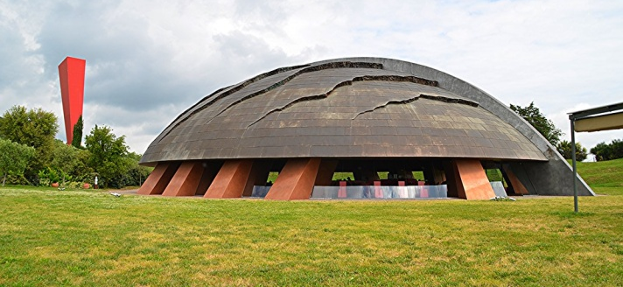

Praktický prístup

Ako aplikovať biomimikry vo výučbe?
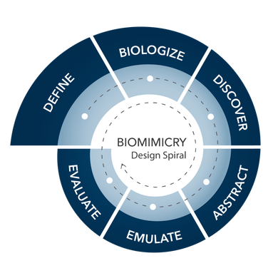
Z pedagogického pohľadu ponúka biomimikry pre výučbu množstvo pestrých a angažovaných prístupov.
Obrázok 5: Biomimikry Dizajnová Špirála (https://toolbox.biomimicry.org/methods/process/)
Predstava skúmania a kladenia otázok prírode ponúka príležitosti k vzdelávaniu založenému na projektoch a výzvach. Naviac, výzva dostať sa pri hľadaní odpovedí k prírode a skúmať jej koncepty zmyslami a priamo na mieste vytvára príležitosť k tomu, aby sa výuka presunula aj do vonkajšieho priestoru cez zážitkové činnosti. Veľká časť aktivít v rámci materiálov BioLearn sa dá variabilne prispôsobiť, aby vyhovovali rozličným potrebám pedagógov a učiteľov.
Metódy založené na projektoch naviac vytvárajú príležitosti pre spoluprácu v rámci predmetov STE(A)M. Mnohé aktivity z ponuky v našich materiáloch sa dajú použiť ako rozšírenia úloh alebo preskúmať prostredníctvom rôznych odborových špecializácií.
Umenie ponúka mnoho prienikov s nástrojmi, ktoré používa príroda v súlade s globálnymi výzvami. Predovšetkým technológie v oblasti dizajnu predstavujú jasný potenciál pre budovanie schopnosti “myslieť ako príroda” a používanie princípov biomimikry na riešenie dizajnových výziev. Žiaci sa učia o tom, ako sa v minulosti dizajn inšpiroval prírodným svetom (dajte jasný príklad), a aplikujú to isté myslenie vo výzve týkajúcej sa ich návrhu. V umení existujú ďalšie príležitosti na upresnenie a formovanie ich výtvoru prostredníctvom reflexie a zhodnotenia. Z pedagogického hľadiska umenie poskytuje zážitkové prepojenie s použitými materiálmi a príležitosť zažiť a pozorovať prírodný svet v rámci školy a zároveň lepšie rozumieť materiálom a ich využitiu.

Nástroje pre pedagógov
Pedagógovia so znalosťou angličtiny sa pri vzdelávaní prostredníctvom biomimikry môžu oprieť o množstvo inšpirácií na portále AskNature. Priamo študentom je určená Biomimikry dizajnová výzva, ktorá ich motivuje zapojiť sa do súťaže o zaujímavý bio-inšpirovaný dizajn.
Platforma Ask Nature – opýtaj sa prírody
Nájsť prírodné vzory v oblasti biomimikry môže byť pre študentov a odborníkov celkom výzva. V prírode existuje toľko príkladov funkcií a riešení, že môže byť náročné vedieť, kde začať hľadať. Inštitút Biomimikry vyvinul AskNature (Opýtaj sa prírody): online platformu, ktorá obsahuje informácie o viac ako 2000 prírodných fenoménoch. Tu môžu odborníci a žiaci pracujúci s biomimikry hľadať prírodné vzory podľa ich funkcie.
Tento nástroj môžu použiť učitelia, aby pomohli žiakom použiť prírodu ako zdroj inšpirácie pre riešenie problémov. Keď učitelia integrujú biomimikry do učiva ako metódu na riešenie problémov, žiaci budú potrebovať v prírode hľadať riešenie problému, ktorým sa zaoberajú. AskNature im poskytuje dobrý východzí bod v hľadaní prírodných vzorov, ktoré by im mohli pomôcť navrhnúť riešenie.
https://asknature.org/
Biomimicry Global Design Challenge - súťaž
Biomimikry Globálna Dizajnová Výzva (BGDC) je súťaž konajúca sa raz ročne, ktorá pozýva študentov a odborníkov kdekoľvek na svete riešiť kritické problémy udržateľnosti pomocou riešení inšpirovaných prírodou. BGDC by sa dala použiť ako motivácia pre študentov v konkrétnom školskom projekte jeho poňatím ako projekt pre účasť na BGDC. Ak napríklad niekoľko skupín študentov pracuje na projekte pomocou metódy biomimikry, najlepší návrh je možné prihlásiť do súťaže BGDC. To by mohlo byť pre žiakov ďalšou motiváciou, keďže v prípade víťazstva v tejto výzve existuje možnosť ďalej rozvíjať vaše riešenie.
https://challenge.biomimicry.org/

Použitie vo výučbe
Pre projekt BioLearn sme vytvorili zdroje, ktoré sú podľa nášho názoru učitelia schopní využiť v rámci učebných osnov. Zahrnutie tejto témy umožňuje, aby sa prístup biomimikry a s ním spojené myslenie stali doplnkovým vylepšením vedomostí a študijného prístupu žiakov.
Keďže biomimikry vedie prirodzene k projektovému vyučovaniu, veľa zdrojov vytvorených BioLearn poskytne ďalšie možnosti na zlepšenie schopností v oblasti štúdia. Ponuka individuálnych aj tímových učebných prístupov môže byť efektívnym spôsobom, ako integrovať biomimikry do vyučovania.
Zdroje, ktoré sú tu uvedené, sú navrhnuté tak, aby ich mohli pedagógovia ďalej prispôsobovať a rozvíjať. Každý zdroj je určený na vyskúšanie, ale vnímame, že pred prácou s nimi môže učiteľom pomôcť niekoľko hľadísk:
Tímová alebo individuálna práca
Aké sú parametre práce – budú študenti pracovať sami alebo ich povzbudíte k práci v tímoch? Ďalej – bude tam zahrnuté projektové či na riešenie problémov orientované vyučovanie? Ak áno, uskutoční sa v triede alebo vonku? Aké zdroje budete potrebovať? Biomimikry umožňuje žiakom precvičovať ich schopnosť riešenia problémov a kreativitu, takže premýšľať o tom, ako to môžete uľahčiť, bude v niektorých moduloch dôležité.
Otázka na začiatok – úvod alebo budovanie vedomostí?
Premyslite si, kde sa momentálne nachádzate vy a vaši žiaci z hľadiska poznatkov a zoznámenia sa s biomimikry a jeho aplikáciou vo výučbe a učení sa. Ak ešte len začínate, vyberte si úvodné moduly, ktorými prejdete spoločne – alebo dokonca len pár jednotlivých aktivít. Ak sa už cítite viac sebaisto, existuje množstvo modulov prepojených s predmetom, ktoré môžu byť vhodnejšie – alebo si vytvorte vlastný mix!
Prepojenia medzi predmetmi
Biomimikry vzdelávanie odmieta „škatuľkovanie“ – ale máme edukačný systém, ktorý je definovaný jednotlivých predmetmi a témami. Výučba s biomimikry prístupom môže vytvoriť určité napätie, pretože v vo výuke sa objavia nové smery a množstvo príležitostí na premýšľanie naprieč predmetmi a témami. To môže byť problematické v školskom prostredí, kde sa musia témy preskúmať a vyhodnotiť ešte pred začiatkom ďalšej témy. Stojí za to, aby ste sa zamysleli na tým, ako budete reagovať, keď sa v učení objavia nové styčné body – možno vopred premyslieť určité otázky a nápady, alebo sa porozprávať s učiteľmi iných predmetov a zvážiť vhodnosť medzi-predmetového prístupu na vašej škole.
Implementácia a reflexia
Vývoj a sprostredkovanie biomimikry vyučovania bude pravdepodobne výzvou (keďže je nové) pre pedagógov aj študentov. Príroda nevytvára dokonalosť – ale dokonalosť je v procese tvorby; podobne ako prírodný proces návrhu s nesprávnymi odbočkami a výzvami. Hľadať spôsoby, ako reflektovať a učiť sa z chýb – či už sa jedná o tímovú výzvu, ktorá sa nepodarila kvôli konfliktu; hľadať spôsoby, ako sa kriticky a uvážlivo pozrieť na to, čo sa stalo, vylepšenie a rast. V tomto čase bude vhodné uvažovať o reflexii – možno každú hodinu alebo na konci modulu.
Prispôsobenie zdrojov
Zatiaľ čo naše materiály sú navrhnuté spôsobom, aby sa dali použiť mimo pracovnej schémy, je pravdepodobné, že učitelia budú chcieť aktivity prispôsobiť tak, aby sa hodili pre ich vlastných žiakov. Môže to byť založené na predchádzajúcom porozumení alebo iných kontextových faktoroch.
Všetky aktivity sú navrhnuté tak, aby sa zhruba zmestili do navrhovanej vekovej skupiny/študijného stupňa, ale v závislosti od toho, ako ďaleko žiaci pokročili vo vzdelávaní, môžu byť potrebné isté úpravy. Snažili sme sa umožniť čo najväčšiu flexibilitu.
Tu sú niektoré faktory, ktoré je potrebné zvážiť pri prispôsobovaní podkladov vašej skupine:
Veľkosť skupiny
Budú žiaci pracovať sami alebo ako súčasť skupiny? Bude potom individuálna práca podkladom pre skupinovú alebo celotriednu diskusiu? Každý variant si vyžaduje spôsoby práce a študijné zručnosti, v ktorých sa žiaci môžu, alebo nemusia cítiť dobre. Keď plánujete hodinu, zabezpečte, aby bol vybraný prístup vhodný pre vašu skupinu. Ak vo vašej triede nie je skupinová práca bežná, potom začnite s aktivitou vo dvojiciach a prepracujte sa k práci v tímoch. Jasné zadelenie úloh v skupine môže pomôcť. Jednotlivci budú možno pri samostatnej práci potrebovať pomoc.
Základné znalosti a záujmy
Venovanie pozornosti zázemiu a záujmom študentov je nevyhnutné na to, aby bolo biomimikry vzdelávanie úspešné. Dajú sa úlohy a výzvy prispôsobiť tak, aby vyhovovali záujmom a poznatkom jednotlivcov? Dajú sa implementovať aj miestne problémy a výzvy? Inšpirácie a výzvy môže žiakom poskytnúť možno aj školský dvor. Vytvorenie “reálneho” vzdelávacieho prostredia je v biomimikry dôležité, pretože prosperuje pri priamom uplatňovaní učiva.
Zručnosti a schopnosti
Biomimikry môže byť náročnou, ale hodnotnou témou na výuku aj štúdium. Nevyhnutnou súčasťou bude schopnosť reagovať na potreby študentov a zabezpečiť, aby neboli ponechaní pozadu alebo aby sa cítili frustrovaní obsahom. Začnite s tým, čo je dosiahnuteľné a z toho miesta pokračujte. Nie všetky moduly sú vhodné pre každú situáciu – pokojne si ich prispôsobte a začleňte niektoré časti, kým ostatné môžete nechať bokom, aby to vyhovovalo spektru zručností a schopností študentov.

Kľúčové pojmy biomimikry
Každý odbor má svoje vlastné pojmy a terminológiu. Zoznámite sa s nimi v našich materiáloch. Vytvorili sme pre vás slovník, nižšie ponúkame detailnejšie vysvetlenie. Pozrite tiež slovník na https://biolearn.eu/.

Funkcia
V biomimikry funkcia popisuje adaptáciu organizmov, ktorá im pomáha prežiť. Srsť napríklad pomáha medveďovi udržať teplo, z technického hľadiska je jej funkcia konzervovať teplo (izolácia). List je vytvorený tak, aby sa rozložil, takže jednou jeho funkciou je "rozklad" po použití. Ľudské výrobky majú tiež funkcie; varná kanvica slúži na uskladnenie aj zohriatie vody (zmenu jej fyzického stavu). V stručnosti, funkcia je "čo to robí".
Keď praktizujete biomimikry prístup, musíte sa rozhodnúť, čo má váš nápad robiť, takže hľadáte v prírode organizmus, ktorý prináša rovnakú funkciu. Ak chcete napríklad vytvoriť efektívnejší ventilátor, požiadať o radu biológa vám veľmi nepomôže. Ale ak sa spýtate, “ako príroda chladí (alebo reguluje teplotu)”, môže nájsť veľa organizmov so zaujímavými stratégiami na ochladzovanie/reguláciu teploty. Dôležité je, čo chcete, aby váš dizajn ROBIL, namiesto toho, čím má BYŤ.
S týmto vedomím môžete začať hľadať v prírode, aby ste našli organizmy alebo ekosystémy, ktoré majú podobné funkcie, z ktorých sa môžete poučiť a inšpirovať vo vašich vlastných návrhoch.
Výborným spôsobom, ako sa naučiť viac o funkciách je ísť ich “loviť” do prírody. Viac o tom nájdete v module BioLearn – Plastové fľaše.

Príklady funkcií:

Inšpirácia z prírody | Funkcia
Kôra stromu | Chrániť
Termity | Regulovať teplotu
Kožušina polárneho medveďa | Izolovať
Púštny chrobák | Zachytávať vodu
Mravce | Nájsť cestu
Lotos | Čistý povrch
Brečtan | Generovať energiu
Vráskavec ozrutný | Znižovať odpor
Banánová šupka | Chrániť, informovať o zrelosti
Tabuľka 2: Príklady funkcií

Stratégia
Organizmy uspokojujú funkčné potreby prostredníctvom biologických stratégií. Je to charakteristika, mechanizmus alebo proces, ktorý pre ne vykonáva funkciu. V príklade s medveďom je srsť stratégiou na zabezpečenie izolácie. Vo varnej kanvici sa elektrická energia pretvára do fyzického tepla, ktoré mení teplotu vody. V stručnosti, stratégia je “to, ako to robí”.

Keď používate biomimikry prístup, musíte sa spýtať, ako príroda zabezpečuje funkciu, o ktorú sa zaujímam. Môže to byť jednoduchý prípad imitovania toho istého tvaru, ako je to v známom príklade rýchlovlaku a vtáka rybárika. Ale často budete imitovať proces z prírody, aby ste mohli navrhnúť napríklad niečo, čo sa po použití rozloží na základné prvky.

Inspirácia z prírody | Funkcia | Stratégia
Kôra stromu | Chrániť | Kôra chráni pred vyschnutím a napadnutím hubami, hmyzom alebo vtákmi. Kôra sa formuje a rozširuje počas rastu; reaguje a obrastá aj miesta, kde bol strom napadnutý.
Termity | Regulovať teplotu | Termity budujú na okrajoch termitísk tenké tunely, ktoré sa počas dňa zohrievajú. Ako nimi teplo stúpa a uniká, odvádzajú chladnejší vzduch do stredného priestoru. Počas noci funguje regulácia tepla opačne.
Kožušina polárneho medveďa | Izolovať
Púštny chrobák | Zachytávať vodu | Kombinácia hydrofilných a hydrofóbnych hrbolčekov na čiernom povrchu (ktorý v noci žiari) púštneho chrobáka umožňuje kondenzáciu vody z vlhkého vzduchu.
Mravce | Nájsť cestu | Mravce pri hľadaní potravy komunikujú prostredníctvom feromónov. Keď ju nájdu, zanechajú “pozitívnu” stopu, ktorú zachytia ďalšie mravce. Spočiatku sa pohybujú náhodne, ale keď objavia rýchlejšie (kratšie) trasy, zhromaždia sa okolo tej najrýchlejšej.
Lotos | Čistiť | Lotosy zostávajú čisté aj bez čistiacich prostriedkov. Ich pokožka je totiž extrémne vodoodpudivá vďaka mikroskopickým hrbolčekom na povrchu listov. To znižuje priľnavosť kvapiek vody k povrchu, a tak ľahko stekajú a zároveň odstraňujú nečistoty.
Brečtan | Generovať energiu | Brečtan rastie vertikálne, a tak nemusí s bežnými rastlinami súperiť o slnečné svetlo a živiny.
Vráskavec ozrutný | Znižovať odpor | Vyvýšeniny na okrajoch plutiev vráskavcov im umožňujú lepšie manévrovanie vo vode pri chytaní potravy.
Banánová šupka | Chrániť, informovať o zrelosti | Keď je banánová šupka zelená, banán ešte nie je zrelý na jedenie. Keď šupka zhnedne, tiež už nie je jedlý.
Tabuľka 3: Funkcia a stratégia

Analogické myslenie
Kľúčovou schopnosťou je analogické myslenie, inými slovami schopnosť vidieť, kde môže byť riešenie jedného problému aplikované na vyriešenie podobného problému. Môže to byť náročné, keďže si to vyžaduje abstraktné myslenie. Každopádne nájdete množstvo dobrých príkladov v zdrojoch BioLearn a takisto niekoľko v tabuľke nižšie; vystrihnite ich a zistite, či sú žiaci schopní ich spojiť dokopy, aby si trénovali schopnosť analogického myslenia.
Výzva | Užitočná stratégia/funkcia v prírode | Prírodná funkcia/stratégia aplikovaná na ľudský problém
Ako príroda udržiava chlad? | Kôra chráni pred vyschnutím a napadnutím hubami, hmyzom alebo vtákmi. Kôra sa formuje a rozširuje počas rastu; reaguje a obrastá aj miesta, kde bol strom napadnutý. | Na fasáde budovy použite viacero vrstiev na odrazenie tepla zo Slnka a na podporu ochladzovania
Ako príroda reguluje teplotu | Termity budujú na okrajoch termitísk tenké tunely, ktoré sa počas dňa zohrievajú. Ako nimi teplo stúpa a uniká, odvádzajú chladnejší vzduch do stredného priestoru. Počas noci funguje regulácia tepla opačne. | Tento dizajn napodobňuje Centrum Eastgate v Harare. Teplý vzduch prúdi pórovitými betónovými stenami centra, a kým dorazí do interiéru, ochladí sa.
Ako sa príroda chráni pred predátormi? | Chobotnica mení svoju farbu a vie sa farebne prispôsobiť svojmu okoliu. | Vojenské oblečenie má ustálenú farebnú kombináciu. Keby sa mohla prispôsobovať okolitému prostrediu, kamufláž by bola účinnejšia.
Ako sa príroda udržuje čistá? | Lotosy zostávajú čisté aj bez čistiacich prostriedkov. Ich pokožka je totiž extrémne vodoodpudivá vďaka mikroskopickým hrbolčekom na povrchu listov. To znižuje priľnavosť kvapiek vody k povrchu, a tak ľahko stekajú a zároveň odstraňujú nečistoty. | Toto napodobnili samočistiace tabuľky skla.
Tabuľka 4: Analogické myslenie

Predstavujeme moduly BioLearn
Odporúčame školiteľom, aby poskytli krátky prehľad o každom module BioLearn. Podľa predchádzajúcich skúseností je najlepším spôsobom učenia vyskúšať si niektoré aktivity. Z tohto dôvodu odporúčame nižšie uvedené činnosti. Po výbere modulov otvorte pôvodné popisy pre získanie bližších informácií. Čísla sa vzťahujú na číslo aktivity v rámci modulov.
Prehľad modulov BioLearn:
Úvodné moduly
Hlavné moduly
- Úvod do 9-tich princípov biomimikry
- 9 modulov o deviatich princípoch
Úžasné vzory

Ďalšie moduly
Obaly
Voda, všade... ale ani kvapka na pitie
Prírodná ekonomika
Budovy
Zdraví od prírody
Ochrana rastlín inšpirovaná prírodou
Vodný manažment v mestskom parku
Udržateľnosť a spolupráca
Adaptácia na zmenu klímy

Úvodné moduly
Hlavné moduly
- Úvod do 9-tich princípov biomimikry
Tento modul poskytuje úvod do deviatich princípov biomimikry. Tieto princípy sú základňou biomimikry myslenia, ktoré je dôležité vo všetkých moduloch.
  - 1. Vysvetlenie deviatich princípov
Prezentácia 9 princípov (ppt) s 1-1 slidami princípov a príslušným vysvetlením.

- P1: Príroda funguje zo slnečného svetla
Tento modul je o energií. Väčšina energie v prírode pochádza zo Slnka prostredníctvom fotosyntézy. Žiaci si zahrajú proces fotosyntézy dvoma rôznymi spôsobmi v aktivitách 2 a 3.

- P2: Príroda používa len energiu, ktorú potrebuje
Príroda neplytvá energiou. Ako to môžeme v prírode pozorovať? V tomto module žiaci skúmajú, ako príroda používa energiu.
  - 2. Hľadanie foriem energie
Hľadanie príkladov spotreby energie v prírode pomocou “energetických kartičiek”.
- P3: Príroda prispôsobuje formu funkcií
Príroda je zručný dizajnér. Každá vytvorená forma umožňuje určitú funkciu, a na dôvažok – príroda môže byť krásna. V tomto module žiaci skúmajú, ako príroda prispôsobuje formu funkcií.
  - 2. Rozoznávanie foriem a funkcií
Objavovanie funkcií prírodných a vyrobených predmetov: žiaci pracujú v pároch; člen so zaviazanými očami spoznáva predmet a jeho funkciu všetkými zmyslami okrem zraku.

- P4: Príroda všetko recykluje
Čo sa môžeme naučiť od spôsobu, akým recykluje príroda? V prírodnom systéme ako je les neexistuje odpad. Všetko, čo príde na koniec svojho životného cyklu sa stane surovinou pre niečo iné. V aktivitách tohoto modulu budú žiaci pozorovať, ako sa príroda vysporiadava s odpadom.

- P5: Príroda odmeňuje spoluprácu
Máme tendenciu myslieť si, že príroda je založená hlavne na konkurencií. Ak sa pozrieme bližšie, je jasné, že viac prospešná je spolupráca. V tomto module budú žiaci trénovať spoluprácu a uvažovať, čo je lepšie: spolupráca alebo súťaživosť?
  - 2. Hra na dubový les
Žiaci sa stanú súčasťou dubového lesa a hľadajú vzájomné prepojenia pomocou klbka s vlnou.

- P6: Príroda sa spolieha na rozmanitosť
Rozmanitosť je v prírode veľmi dôležitá, pomáha vytvárať stabilné ekosystémy. V tomto module si žiaci vyskúšajú, čo sa stane, keď neexistuje dostatočná rozmanitosť. Odporúčame, aby sa Princípy 5 a 6 predstavili po poradí.
  - Hra na agátový les
Žiaci sa stanú súčasťou agátového lesa a hľadajú vzájomné prepojenia – tak isto ako v P5, ale jednotlivé “druhy” sú iné: budeme mať oveľa menej prepojení a zraniteľnejšie spoločenstvo.

- P7: Príroda vyžaduje miestne odborné znalosti
Organizmy sa potrebujú adaptovať na rôzne okolnosti: miestne prostredie, počasie, pôdu, dostupnú potravu, atď. Príroda tiež používa na tvorbu lokálne materiály. V tomto module žiaci skúmajú, ako sú vtáčie zobáky prispôsobené lokálnym okolnostiam a dostupnej potrave.
  - 2. Zobáková hra
Skúsite uchopiť rôzne objekty s odlišnými druhmi klieští – napodobňujúc potravu a zobáky vtákov.
ALEBO
- P8: Príroda vyžaduje rovnováhu
Príroda je precízne vyladený systém; všetko je starostlivo regulované. V tomto module žiaci preskúmajú, v akej rovnováhe so svojím prostredím žijú jelene.
  - 2. Hra o jeleňoch a prírodných zdrojoch
Žiaci sa stanú jeleňmi a imitujú napĺňanie svojich potrieb.
ALEBO
- P9: Príroda využíva silu obmedzení
Ľudia majú tendenciu si myslieť, že všetky ich požiadavky môžu byť bezhranične naplnené. Od prírody by sme sa mali naučiť, ako žiť v rámci limitov tejto planéty. V tomto module sa žiaci naučia, čo sa stane, ak nedodržujeme prírodné obmedzenia.
  - 2. Hra na rybolov
Skupiny žiakov skúsia vyžiť z jedného jazera s obmedzeným počtom rýb. Cieľom je robiť to udržateľne.
Úžasné vzory
Učenie sa od prírody ako riešiť výzvu alebo príležitosť začína otázkou: ‘’Ako príroda rieši podobný problém?” Tento úvodný modul sa zameriava na základné zručnosti, ktoré sú potrebné na to, aby sme boli schopní učiť sa od prírody.
  - 3. Pozorovanie prírody
Žiaci idú von, pozorujú a skúmajú prírodu a zapisujú typické znaky organizmov pomocou rôznych otázok.

Ďalšie moduly
Obaly
Tak ako jedlo a mnohé iné produkty, každý organizmus má svoj obal. Naša koža, pancier kraba, banánová šupka, ulita ustrice, škrupina kokosu, kôra ananásu - aj každá bunka v našom tele má svoj obal.
Ako nám môžu rôzne spôsoby obalov z prírody pomôcť navrhnúť riešenia pre naše vlastné problémy s obalmi?
  - 2. Ako by sa spýtala príroda?
Žiaci vyvíjajú biologizované otázky: identifikujú jednu alebo viac funkcií obalov a zapisujú otázky, aby našli v prírode riešenia.
Voda, voda všade... ale ani kvapka na pitie
V tomto module žiaci objavujú škálu rôznych prírodných schopností, od ktorých sa môžeme učiť. Žiaci používajú zručnosti prírody ako inšpiráciu na riešenie problému znečistenia plastovými fľašami. Do konca modulu žiaci vytvoria vlastné riešenia tejto výzvy.
  - 1. Tak... ako príroda funguje?
Študenti rozumejú, že príroda funguje ako udržateľný systém: hľadajú v nej rôzne funkcie.
Prírodná ekonomika
V prírodnom svete sú všetky materiály vytvorené organizmami s použitím lokálnych zdrojov pri bežnej teplote a tlaku. Keď materiály doslúžia, rozložia sa opäť na základné prvky. Ľudia tvoria veci inak. Ťažia minerály, používajú vysokú teplotu a tlak, aby ich premenili na užitočné materiály. Tie sú často po použití vyhodené a nedajú sa ľahko znovu použiť. Mohli by sme povedať, že príroda produkuje materiály s využitím cirkulárnej ekonomiky, kým ľudia majú lineárnu ekonomiku. Tento modul vysvetľuje, ako sa môžeme od prírody naučiť produkovať materiály udržateľným spôsobom.
  - 1. Vyrásť k opätovnému rastu (ak máte čas)
Žiaci vytvoria produkt prostredníctvom rastúceho mycélia zo súpravy “Grown bio Grow it yourself” (“Vypestuj si sám a organicky”).
  - 3. Ak je príroda riešením, čo je problémom?
Žiaci si pozrú/vypočujú krátke video, aby porozumeli, prečo je zmena potrebná. Použijú metódu Mysliacich klobúkov De Bono na povzbudenie myslenia o probléme so špecifickým zameraním.
Budovy
Úkryt, teplo a ochrana (a mnohé ďalšie) sú všetko funkcie, pre ktoré ľudia používajú budovy. V tomto module žiaci hľadajú podobné funkcie v prírode a skúmajú, ako by mohli tieto poznatky použiť počas navrhovania budovy.
  - 2. Ako fungujú úkryty v prírode?
Žiaci hľadajú funkcie prírodných úkrytov.

  - 3. Postavme si… hniezdo! (ak máte čas)
Žiaci spravia prieskum ohľadne hniezd a potom jedno postavia.
Zdraví od prírody
Z prírodného sveta sa môžeme naučiť veľa o tom, ako sa postarať o seba, keď preskúmame, ako sa príroda udržuje v zdraví. V tejto lekcií sa žiaci naučia o niektorých úžasných spôsoboch z prírodného sveta ako zostať zdraví, zvážia čo nás môže príroda naučiť o zdraví a pohode. To sa uskutoční prostredníctvom vysvetlenia rôznych stratégií, ktoré príroda používa, vykonania vlastného výskumu a aplikovania biomimikry na prehodnotenie toho, ako nás môže príroda udržať zdravých.
  - 3. Bystré zvieratá
Žiaci skúmajú zvieracie stratégie na udržanie zdravia pomocou aktivity: spárujú mená, obrázky a niektoré fakty, ktoré sa môžeme naučiť od rôznych prírodných druhov.
Ochrana rastlín inšpirovaná prírodou
Aby sme zostali nažive a zdraví, musíme ochraňovať naše životné prostredie, naše telo a našu potravu (a úrodu) proti útočníkom. Ale ako sa to dá urobiť bez ublíženia ďalším organizmom žijúcim na tejto planéte?
V tomto module žiaci preskúmajú spôsoby ochrany rastlín inšpirované prírodou. Záverečnou výzvou bude navrhnúť malý projekt na zvýšenie biodiverzity/ prírodnej ochrany pred škodcami v školskej alebo komunitnej záhrade.
  - 4. Každý škodca má svojho predátora
Žiaci skúmajú ekologické pravidlá a ich použitie v ochrane rastlín (kartová aktivita).
Vodný manažment v mestskom parku
V tomto module budú žiaci pracovať s výzvou týkajúcou sa vody. Najprv spravia vlastný prieskum a potom prídu s riešeniami rôznych výziev. Budú postupovať na báze prípadovej štúdie: vytvoria dizajn pre nový mestský park.
  - 2. Zmapovanie vašej výzvy
Cieľom je nechať žiakov identifikovať problém pomocou kladenia výskumných otázok k ich prípadu. Vytvoria myšlienkovú mapu, ktorá slúži ako prehľad otázok a toho, čo treba skúmať.

Udržateľnosť a spolupráca
Tento model skúma tému udržateľného rastu a spolupráce, všímajúc si analógie toho, ako sa príroda dokáže vysporiadať s podobnými otázkami. Hodiny sú založené na modeli učenia “cesty hrdinu”, počas ktorého žiaci čelia problému (prekážke) a zažívajú, ako ho prekonať.
  - 1. Stavba veže
Skupiny študentov stavajú vežu odolnú proti otrasom a hľadajú v prírode stratégie založené na spolupráci.
ALEBO
  - 3. Hod vajíčkom
Žiaci vytvoria padákový mechanizmus, ktorý má zabrániť rozbitiu vajíčka. Cieľom je zistiť výhody symbiózy v prírode.
Adaptácia na zmenu klímy
V tomto module žiaci čelia dvom výzvam, ktoré sú prepojené: prvá skúma efekty otepľovania v mestách a druhá záplavy.
Hlavnou ideou je, aby žiaci – vďaka sérií pokusov, ich vlastnému výskumu online aj v teréne – porozumeli dôležitým prírodným fenoménom a princípom, ktoré im pomôžu navrhnúť mestskú oblasť adaptovanú na klimatickú zmenu.
Modul ponúka množstvo zaujímavých experimentov.

STE(A)M prepojenia s modulmi BioLearn
Ako sme už spomenuli, biomimikry sa dá použiť veľmi dobre v v oblasti vzdelávania STE(A)M. Tabuľka nižšie ukazuje niekoľko konkrétnych tém z predmetov STE(A)M, kde sa dajú moduly BioLearn úspešne implementovať.
STE(A)M Témy | Biomimikry príklady | Prepojenia s modulmi BioLearn
Adaptácia, variácia a klasifikácia (Bio) | Hľadanie prírodných riešení problémov a výziev, ktorým čelí ľudstvo, môže byť rovnako jednoduché ako pohľad na to, ako sa príroda prispôsobila svojmu prostrediu. Štrukturálne a behaviorálne adaptácie možno napodobňovať v ľudskom dizajne – napríklad pri pohľade na dômyselné spôsoby, akými púštne druhy udržujú obývateľné teploty tým, že žijú v podzemí alebo stavajú samoochladzovacie štruktúry. | - Deväť princípov biomimikry  - Moduly o 9-tich princípoch (hlavne 3, 6, a 7)  - Úžasné vzory  - Zdraví od prírody  - Ochrana rastlín inšpirovaná prírodou  - Vodný manažment v mestskom parku  - Adaptácia na zmenu klímy
Biodiverzita a ekosystémy (Bio) | Na úrovni ekosystémov nás príroda učí veľa o tom, ako organizovať spoločnosť a žiť ako súčasť navzájom prepojenej siete života. To ponúka učebné možnosti, ktoré idú „za“ zjednodušený pohľad na jeden organizmus – a namiesto toho nás nabádajú zvažovať, čo znamená žiť v spoločenstve a obsadzovať svet bez ohrozenia živého systému, na ktorý sa spoliehame. | - Deväť princípov biomimikry  - Moduly o 9-tich princípoch (hlavne 5-9)  - Úžasné vzory  - Obaly  - Prírodná ekonomika  - Zdraví od prírody  - Ochrana rastlín inšpirovaná prírodou  - Adaptácia na zmenu klímy
STE(A)M Témy | Biomimikry príklady | Prepojenia s modulmi BioLearn
Cykly a živiny (Bio); Životný cyklus a recyklácia (Prír/Tech) | Cykly, ktoré sú základom života na zemi; či už je to uhlík, živiny alebo voda, sú základom pre vyváženie dávania a brania, ktoré je v nepretržitom pohybe naprieč všetkými ekosystémami. Táto téma nás opäť núti uvedomiť si veľký prepojený celok, ktorého sme na tejto planéte súčasťou. Ponúkať veľa v zmysle uvažovania o udržateľnosti, berúc do úvahy spôsoby, akými živiny obiehajú a opätovne sa používajú v ekosystéme, predstavuje príležitosti dozvedieť sa viac o cirkulárnej ekonomike a nových spôsoboch myslenia o obchodovaní. | - Deväť princípov biomimikry  - Moduly o 9-tich princípoch (hlavne 2 a 4)  - Úžasné vzory  - Obaly  - Voda, voda všade...ale ani kvapka na pitie  - Prírodná ekonomika  - Budovy  - Zdraví od prírody  - Ochrana rastlín inšpirovaná prírodou  - Vodný manažment v mestskom parku  - Adaptácia na zmenu klímy
Fotosyntéza (Bio); Energetické zdroje (Prír/Tech) | Energia a jej využitie je stredobodom života – a pre väčšinu života na zemi platí, že energia pochádza zo Slnka. Porozumenie fotosyntéze je kľúčovou oblasťou vedy, ktorá nám dovolila uvažovať o funkcií potravinových reťazcov a populačných pyramíd – a tiež umožnila ľuďom predstaviť si možnosť výroby čistej a hojnej energie. | - Deväť princípov biomimikry  - Moduly o 9-tich princípoch (hlavne 1 a 2)  - Voda, voda všade...ale ani kvapka na pitie  - Prírodná ekonomika  - Ochrana rastlín inšpirovaná prírodou  - Adaptácia na zmenu klímy
Materiály, sily a vlastnosti  (Tech/Fyz/ Prír) | Príroda je všestranná a málokedy produkuje odpad. Materiály vyvinuté a vytvorené procesmi a organizmami sa zdokonaľujú počas tisícročí a zodpovedajú svojmu účelu. Pozrite sa na to, ako príroda produkuje flexibilné, tvrdé, silné a ľahké materiály, ktoré umožňujú najneuveriteľnejšie funkcie a ponúkajú pokrok pri premýšľaní o prekonávaní najväčších výziev v oblasti dizajnu. Pohľad na to, ako sa gekón drží hladkých povrchov, inšpiroval inžinierov k tvorbe nových lepidiel, ktoré pracujú skôr na konštrukcii ako na rozpúšťadlách; pohľad na to, ako včely používajú šesťuholníky na skladovanie medu v úli, nám otvorilo oči pre silné a efektívne využívanie materiálov na stavbu. | - Deväť princípov biomimikry  - Moduly o 9-tich princípoch (hlavne 4)  - Úžasné vzory  - Obaly  - Voda, voda všade...ale ani kvapka na pitie  - Budovy  - Vodný manažment v mestskom parku  - Udržateľnosť a spolupráca
STE(A)M Témy | Biomimikry príklady | Prepojenia s modulmi BioLearn
Biochémia / Organická chémia | - Príroda využíva zmes minerálov, prvkov a zlúčenín  - ropné produkty  - Čo sa môžeme naučiť zo spôsobu, akým príroda spracováva chemikálie – môžeme nájsť lepšie spôsoby výroby produktov a zlúčenín, ktoré nepoškodzujú ľudí a planétu.  - Príroda ukladá údaje (DNA) – bunkové usporiadanie/ bunkové procesy  - Materiály používané v osobnom živote - chemikálie | - Deväť princípov biomimikry  - Moduly o 9-tich princípoch (hlavne 1, 2 a 4)  - Obaly  - Voda, voda všade...ale ani kvapka na pitie  - Zdraví od prírody  - Ochrana rastlín inšpirovaná prírodou
Matematika | – Príroda našla pre túto činnosť efektívne spôsoby  - Pomery/Využitie materiálov/Pevnosť  - Tvary | - Deväť princípov biomimikry  - Moduly o 9-tich princípoch (hlavne 2, 8 a 9)  - Úžasné vzory  - Vodný manažment v mestskom parku  - Udržateľnosť a spolupráca  - Adaptácia na zmenu klímy
Umenie |  | - Deväť princípov biomimikry  - Moduly o 9-tich princípoch (hlavne 3)  - Úžasné vzory  - Obaly  - Voda, voda všade...ale ani kvapka na pitie  - Budovy  - Prírodná ekonomika  - Ochrana rastlín inšpirovaná prírodou  - Vodný manažment v mestskom parku  - Udržateľnosť a spolupráca
Tabuľka 5: STE(A)M témy a moduly BioLearn
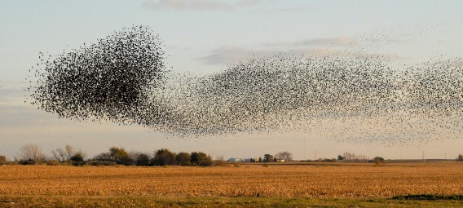

Organizácia seminára pre učiteľov
Ponúkame niekoľko možností - v tabuľkách nižšie môžete vidieť verziu na pol dňa, deň a tri dni. Navrhujeme mix online a osobného tréningu v prípade poldenného a jednodňového školenia, a osobné stretnutie s učiteľmi, ak sa jedná o trojdňovú verziu.
Časy (v minútach) sú uvedené pre osobné stretnutia. Na vyskúšanie aktivít odporúčame osobné stretnutie, pretože väčšina aktivít je skupinová.
“Online” časť znamená, že podklady by mali byť zaslané účastníkom na prečítanie pred školením. Tieto môžu byť vo forme odkazu alebo pdf k danej téme.
Ak situácia neumožňuje osobné stretnutie, môžete si na školenie vybrať digitálnu platformu (napr. zoom, skype a pod.). V tomto prípade by ste mali vybrať aktivity z modulov starostlivo, pretože väčšina aktivít nebude fungovať v malých skupinách/s jednotlivcami.

Rozvrh seminára
Témy | 0,5 dňa  (4 hodiny – cca 210 minút) | 1 deň  (8 hodín – cca 360 minút) | 3 dni  (3x8 hodín – cca 1080 minút)
1. Úvod | 5 min. | 10 min. | 40 min.
2. O udržateľnosti | online | online | 40 min.
3. Predstavenie BioLearn | 15 min. | 30 min. | 40 min.
4. Biomimikry | online | online | 120 min.
5. STE(A)M vzdelávanie | online | online | 60 min.
6. Kľúčové zručnosti | online | online | 120 min.
7. Vyskúšanie/vysvetlenie modulov | 180 min.  (6 vybraných modulov, každý 30 min.) | 300 min.  (10 vybraných modulov, každý 30 min.) | 600 min.  (12 modulov, každý 50 min.)
8. Záver | 5 min. | 10 min. | 30 min.
9. Vyhodnotenie | 10 min. | 10 min. | 30 min.
Tabuľka 6: Rozvrh školenia učiteľov

Plán lekcií
 | 0,5 dňa  (4 hodiny – cca 210 minút) | 1 deň  (8 hodín –cca 360 minút) | 3 dni  (3x8 hodín – cca 1080 minút)
1. Úvod | Krátke predstavenie:  meno a pracovisko účastníkov | “Hľadajte niekoho, kto …” (spoznávacia hra) ¹ | “Hľadajte niekoho, kto …” (spoznávacia hra) ¹  Strom dávania a prijímania²
2. O udržateľnosti | prečítanie online materiálov doma | prečítanie online materiálov doma | powerpointová prezntácia a diskusia
3. Predstavenie BioLearn | 15 min. verzia powerpointovej prezentácie | 30 min. verzia powerpointovej prezentácie | 30 min. verzia powerpointovej prezentácie + cvičenie
4. Biomimikry | prečítanie online materiálov doma | prečítanie online materiálov doma | powerpointová prezntácia + cvičenie
5. STE(A)M vzdelávanie | prečítanie online materiálov doma | prečítanie online materiálov doma | powerpointová prezntácia + cvičenie (napr. konverzácia v malých skupinách)
6. Kľúčové zručnosti | prečítanie online materiálov doma | prečítanie online materiálov doma | powerpointová prezentácia + 90’ cvičenie (napr. NL modul – Úžasné vzory)
7. Vyskúšanie/  vysvetlenie modulov | Úvodné moduly – vyberte 2 z nich  Ďalšie moduly – vyberte 4 z nich | Úvodné moduly – vyberte 3 z nich  Ďalšie moduly – vyberte 6-7 z nich | Úvodné moduly – vyberte 4 z nich  Ďalšie moduly – vyberte 7-8 z nich
8. Záver | krátka slovná spätná väzba | krátka slovná spätná väzba | dlhšia slovná spätná väzba/diskusia  + vyhodnotenie úvodného stromu
9. Vyhodnotenie | vyplnenie dotazníka | vyplnenie dotazníka | vyplnenie dotazníka
Tabuľka 7: Plán lekcií pre rôzne dĺžky školení
¹: Spoznávacia hra: Napíšeme na papier toľko typických znakov, koľko je účastníkov. Účastníci musia nájsť jednu osobu pre každú vlastnosť. Tieto znaky sa môžu týkať školenia, napr. “počul/a o biomimikry”, “pozná firmu, ktorá používa biomimikry”; ale môžu byť aj veľmi jednoduché/bežné, napr. “jazdí do školy na bicykli”.
²: Nakreslíme strom (konáre a korene musia byť viditeľné) na veľký hárok papiera (A2). Účastníci dostanú malé nalepovacie papieriky (post-it). Na jeden napíšu, akú skúsenosť si prinášajú na školenie (napr. učenie rôznych vedných odborov, absolvovanie exkurzie so žiakmi); na druhý napíšu, čo si chcú zo školenia vziať (napr. nové nápady, poznatky o biomimikry). Účastníci prečítajú ich poznámky nahlas po jednom. Prvé papieriky prilepíme ku koreňom stromu a druhé so zámermi dáme do koruny. Na konci školenia skontrolujme, či boli priania naplnené alebo nie.
Pre časti 2-6 odporúčame školiteľom vypracovať online materiály alebo prezentácie na základe týchto podkladových materiálov.

BioLearn – Spätná väzba
Ďakujeme za vašu účasť v projekte BioLearn a na seminári pre učiteľov.
Aby sme mohli zabezpečiť vylepšenie tohto BioLearn seminára, vyplňte prosím dotazník uvedený nižšie. Veľmi nám pomôže, ak ku každej z vašich odpovedí pridáte aj komentár. Vaša spätná väzba bude považovaná za dôvernú a vaše meno sa vo verejných správach nebude používať. Avšak oceníme, ak ste na konci prieskumu poskytli svoje meno a kontaktné údaje, aby sme mohli nadviazať na akékoľvek pripomienky, ktoré ste uviedli a kontaktovať vás s prosbou o doplňujúce info.
Vopred vám veľmi pekne ďakujeme.
1. BioLearn školenie pre učiteľov bolo užitočné a inšpiratívne.
ÚPLNE SÚHLASÍM | SÚHLASÍM | ANI SÚHLASÍM ANI NESÚHLASÍM | NESÚHLASÍM | ÚPLNE NESÚHLASÍM

Prosím pridajte k vašej odpovedi komentár.

2. BioLearn školenie ma oboznámilo s metodológiou a s rôznymi online zdrojmi, ktoré sa dajú použiť počas zapojenia biomimikry do výuky.
ÚPLNE SÚHLASÍM | SÚHLASÍM | ANI SÚHLASÍM ANI NESÚHLASÍM | NESÚHLASÍM | ÚPLNE NESÚHLASÍM

Prosím pridajte k vašej odpovedi komentár.

3. BioLearn školenie mi pomohlo prehĺbiť znalosti o nasledujúcich kľúčových zručnostiach biomimikry:

- Kladenie otázok (biologizácia výzvy, ktorú chceme riešiť)
Vôbec |  |  |  |  |  |  |  | Veľmi
1 | 2 | 3 | 4 | 5 | 6 | 7 | 8 | 9

- Identifikácia funkcií a vzorov v prírode
Vôbec |  |  |  |  |  |  |  | Veľmi
1 | 2 | 3 | 4 | 5 | 6 | 7 | 8 | 9

- Schopnosť aplikovať prírodné riešenia na ľudské problémy
Vôbec |  |  |  |  |  |  |  | Veľmi
1 | 2 | 3 | 4 | 5 | 6 | 7 | 8 | 9

4. BioLearn školenie obsahovalo praktické aktivity, ktoré môžem použiť so žiakmi.

ÚPLNE SÚHLASÍM | SÚHLASÍM | ANI SÚHLASÍM ANI NESÚHLASÍM | NESÚHLASÍM | ÚPLNE NESÚHLASÍM

Prosím pridajte k vašej odpovedi komentár.

5. BioLearn školenie mi pomohlo porozumieť tomu, ako sa môže biomimikry začleniť do školských osnov.
ÚPLNE SÚHLASÍM | SÚHLASÍM | ANI SÚHLASÍM ANI NESÚHLASÍM | NESÚHLASÍM | ÚPLNE NESÚHLASÍM

Ktoré predmety boli zahrnuté? Prosím vypíšte.

6. BioLearn školenie obsahovalo predvádzanie aktivity aspoň z jedného modulu.

ÁNO / NIE

Názov testovaného modulu:

Názov aktivity, ktorá je podľa vás užitočná pre vašich žiakov:

7. BioLearn školenie mi pomohlo v sebaistote pri aplikovaní biomimikry do mojej výuky.
Vôbec |  |  |  |  |  |  |  | Veľmi
1 | 2 | 3 | 4 | 5 | 6 | 7 | 8 | 9
Prosím pridajte k vašej odpovedi komentár.

8. BioLearn školenie bolo dobre zorganizované.

ÚPLNE SÚHLASÍM | SÚHLASÍM | ANI SÚHLASÍM ANI NESÚHLASÍM | NESÚHLASÍM | ÚPLNE NESÚHLASÍM

Prosím pridajte k vašej odpovedi komentár.

Kontaktné údaje

Budeme v kontakte s niektorými učiteľmi, ktorí vyplnia dotazník. Napíšte prosím vaše kontaktné údaje, ak by ste s nami radi zostali v kontakte, aby sme mohli ďalej komunikovať o zdrojoch BioLearn vzdelávania. Vaše kontaktné údaje zostanú dôverné.

Meno:

Škola:

Pracovná pozícia:

E-mail:

Telefón:

Publikáciu vydalo v roku 2021 Centrum environmentálnych aktivít v rámci projektu
BioLearn - učíme sa od prírody.

